ОПЫТ ИСПОЛЬЗОВАНИЯ ИНТЕРНЕТ-ТЕХНОЛОГИЙ В ОРГАНИЗАЦИИ ДИПЛОМНОГО ПРОЕКТИРОВАНИЯ
Ярошевич Андрей Олегович,
г. Минск, Институт бизнеса и менеджмента технологий Белорусского Государственного Университета, ao@yaroshevich.com
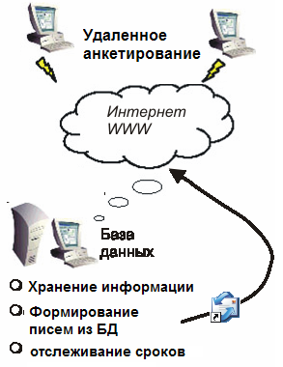Организация дипломного проектирования является достаточно трудоёмким и сложным процессом. Руководителю дипломного проекта приходится выполнять множество однообразных и утомительных операций по управлению этим процессом. Нами была поставлена цель: минимизировать рутинный непроизводительный труд, высвободив время для творческого руководства работой студентов.
Проведенное анкетирование показало, что практически все студенты имеют персональные компьютеры, причем 87% имеют адрес электронной почты и регулярно пользуются e-mail.
Следовательно, что возможно в организации управления дипломного проектирования можно использовать методы дистанционного обучения.
Нами была разработана нижеследующая схема:
- На 1-м организационном собрании студентам сообщается:
- адрес сайта с методическим материалом www,
Рис. 1. Возможности системы ATutor
- e-mail руководителя дипломного проекта и его сотовый телефон для экстренной связи,
- проводится анкетирование, с занесением результатов в базу данных системы ATutor, разработанную автором для автоматизации поддержки эвристического обучения программистов.
2. В процессе проведения дипломного проектирования со студентами осуществляется оперативная связь по современным средствам коммуникации:
- e-mail (как минимум раз в неделю);
- IСQ и телефон (для экстренной связи);
- Социальные сети (VK, facebook).
Электронная почта все же предпочтительна, поскольку позволяет и преподавателю, и студенту «взять паузу» - не отвечать сразу – культура социальных сетей требует немедленного ответа.
В письме, пересылаемом руководителем дипломного проекта каждому студенту по электронной почте, определяются задачи: что должен сделать последний за неделю, а также высылается учебно-вспомогательный материал, планируется время проведения воспитательных мероприятий, осуществляются консультации.
3.После прохождения дипломного проектирования студенты присылают отчет по e-mail в электронном виде, что позволяет преподавателю оперативно проверить его и высказать замечания, исправив которые студент может получить более высокую оценку. Если отчёт приносится на бумажном носителе – часто подобная возможность отсутствует.
Использование этой схемы во в 2015/2016 учебном году дало положительные результаты.

